" ВИНДРЕЙСКИЙ ВЕСТНИК "
УЧРЕДИТЕЛИ: местное самоуправление понедельник, 05 февраля 2024 г. № 4
Виндрейского сельского поселения Газета выходит с ноября 2005 года

ПАМЯТКА ДЛЯ НАСЕЛЕНИЯ «МЕРОПРИЯТИЯ ПО ПРОФИЛАКТИКЕ ГРИППА ПТИЦ» ГРИПП ПТИЦ – острая вирусная болезнь сельскохозяйственных, синантропных и диких птиц, характеризующаяся острым поражением органов дыхания, пищеварения и высокой смертностью. Гриппом птиц болеет и человек. Возбудитель – вирус, родственный по антигену вирусу гриппа А человека. Для птиц наиболее опасны вирусы H5N7 и H5N1. При глубоком замораживании в мясе вирус сохраняется свыше 300 дней. Обычные дезинфектанты быстро инактивируют вирус. Источник возбудителя – больная и переболевшая птица. Пути заражения - воздушнокапельный и алиментарный. Факторы передачи вируса – корма, яйцо, тушки погибших и убитых птиц, перо, помѐт, тара, инвентарь и др. Человек может заразиться при тесном контакте с инфицированной и мѐртвой домашней птицей, при употреблении в пищу мяса и яиц больных птиц без достаточной термической обработки. Клинические признаки: Инкубационный период 3 - 7 дней. У пораженной птицы наблюдается сонливость, чихание, хриплое дыхание, синюшность гребня и сережек, слезотечение, взъерошенность оперения, параличи шеи и конечностей, отеки головы, шеи, шаткая походка, диарея, снижение или полное прекращение яйценоскости. Лечение птицы не разработано.
Меры профилактики:
1.Организация без выгульного содержания птицы, исключающего еѐ контакт с дикой птицей. 2.Комплектование личных подсобных хозяйств только из благополучных по птичьему гриппу регионов. Изолированное содержание и контроль состояния вновь поступившей птицы в течение 10 дней. При проявлении признаков болезни, при обнаружении мертвой птицы нужно незамедлительно информировать государственную ветеринарную службу. 3. Обеспечение должных санитарных условий содержания домашней птицы – регулярная чистка помещений для содержания птицы с последующей дезинфекцией.
4.Осуществление ухода в специально отведенной для этой цели одежде и обуви, которую необходимо регулярно стирать и чистить.
5.Использование в кормлении птицы только качественных и безопасных кормов. Хранение кормов и кормление в местах, недоступных для синантропных птиц (воробьѐв, галок, голубей и др.). 6.Соблюдение правил личной безопасности и гигиены: - после контакта с птицей, предметами ухода за птицей, продукцией птицеводства необходимо мыть руки с мылом. - яйцо и мясо птиц перед употреблением в пищу подвергать термической обработке. 7.Обо всех случаях заболевания и падежа домашней птицы, а также при обнаружении мест массовой гибели дикой птицы на полях, в лесах и других местах, необходимо незамедлительно информировать государственную ветеринарную службу и администрацию населенного пункта.
ОБО ВСЕХ СЛУЧАЯХ ЗАБОЛЕВАНИЯ и ВНЕЗАПНОГО ПАДЕЖА СВИНЕЙ НЕМЕДЛЕННО СООБЩАЙТЕ в ТОРБЕЕВСКУЮ РАЙОННУЮ ВЕТЕРИНАРНУЮ СТАНЦИЮ. по телефону 883456 2-13-40

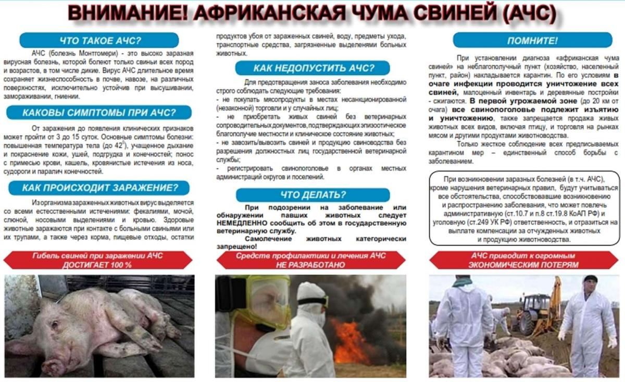

Памятка для населения:
Мероприятия по профилактике африканской чумы свиней
Африканская чума свиней (АЧС) – особо опасная, острозаразная вирусная болезнь домашних и диких свиней всех пород и возрастов. АЧС распространяется очень быстро и наносит огромный материальный ущерб. Специфические средства лечения и профилактики отсутствуют. Возбудитель – очень устойчивый вирус – в кормах, воде и внешней среде сохраняется месяцами, замораживание и высушивание на него не действует, его убивает только нагревание до высоких температур. Источник возбудителя – больные животные и вирусоносители.
Факторы передачи – инфицированные объекты внешней среды (транспорт, предметы ухода, фураж, вода, навоз и др.). Особую опасность представляют продукты убоя заражённых свиней и образующиеся при их обработке пищевые и боенские отходы. Механические переносчики – люди, домашние и дикие животные, грызуны, накожные паразиты (некоторые виды клещей, мухи и вши).
Клинические признаки: животные лежат, вяло поднимаются и передвигаются, быстро устают. Отмечают слабость задних конечностей, шаткость походки, голова опущена, хвост раскручен, усилена жажда. Кожа в области ушей, глаз, подчелюстного пространства, груди, живота, конечностей, половых органов багрово-синего цвета множественными кровоизлияниями. Иногда отмечают расстройство пищеварения: запор или понос с примесью крови, гнойные выделения из глаз, отечное воспаление в области глотки, истощение. У кабанов болезнь зачастую протекает субклинически, они являются вирусоносителями. Меры профилактики:
1.Не допускать ввоз на территорию Торбеевского муниципального района животных и продуктов убоя, кормов, не прошедших термическую обработку, из субъектов, не благополучных по АЧС.
2.Покупать свиней в специализированных свиноводческих хозяйствах и местах торговли, отведённых администрациями муниципальных образований, при наличии ветеринарных сопроводительных документов. 3.Содержать свиней в закрытых помещениях, не допускать свободного выгула на территории населённых пунктов, особенно в лесной зоне.
4.Запрещается использование в корм свиньям пищевых и боенских отходов.
5.Предоставлять поголовье свиней для проведения ветеринарной службой клинического осмотра, вакцинаций и исследований. 6.Регулярно проводить обработки свиней и помещений для их содержания от кровососущих насекомых, клещей, а также регулярно уничтожать грызунов.
7.Перемещения свиней, мяса свинины и продуктов убоя производить после ветеринарно-санитарной экспертизы и оформления ветеринарно-сопроводительных документов.
8.Убой свиней проводить на специализированных убойных пунктах, разделку туш отстрелянных кабанов проводить на специальных площадках.
9.Немедленно информировать ветеринарную службу о всех случаях заболевания или падежа домашних свиней в личных хозяйствах и кабанов в дикой природе.
10.Уничтожение биологических отходов (трупы животных, биологические отходы в т.ч. образовавшиеся от добычи охотничьих трофеев) проводить методом сжигания в крематорах под контролем Государственной ветеринарной службы.
ОБО ВСЕХ СЛУЧАЯХ ЗАБОЛЕВАНИЯ и ВНЕЗАПНОГО ПАДЕЖА СВИНЕЙ НЕМЕДЛЕННО СООБЩАЙТЕ в ТОРБЕЕВСКУЮ РАЙОННУЮ ВЕТЕРИНАРНУЮ СТАНЦИЮ. по телефону 883456 2-13-40
Редактор: Глава администрации  Виндрейского сельского поселения | Учредители:  Администрация Виндрейского сельского поселения Торбеевского района Республики Мордовия | НАШ АДРЕС:  431047 РМ Торбеевский район с.Виндрей, ул. Советская,14 , Телефон: 2-85-63

